SALAIRES : préparons à nous y mettre tous ENSEMBLE !
Seule l’unité des salariés et leur détermination peut faire reculer PSA !
Plus de 1 100 salariés en grève à Sochaux, plus de 5 000 sur le groupe, ont réussi à faire des débrayages du mercredi 28 septembre, un succès que nous n’avions pas connu depuis longtemps. A Sochaux nous étions 335 à débrayer jeudi 06 octobre et moins d’une centaine le vendredi 07 octobre. Les grévistes ont voté, à juste titre, pour la nécessité de prendre le temps de se préparer à être plus forts.
Lors des Assemblées de grévistes deux principes ont été discutés :
- La seule unité qui compte dans une lutte collective est celle des salariés eux-mêmes.
- Ce sont les grévistes qui décident de la conduite de leur mouvement et personne d’autre.
Pour la lutte qu’ils ont commencé à engager, les salariés ne doivent ni remettre leur sort entre d’autres mains ni laisser quiconque décider à leur place.
La CGT reste aux côtés des salariés, et se conformera à leurs décisions pour préparer et organiser avec eux la lutte collective pour nos salaires.
L’augmentation des salaires concerne l’ensemble du monde du travail
Dans les usines PSA, que plus de 5 000 salariés fassent grève pour les salaires ne s’était pas vu depuis 1989 et la grande grève sur les salaires à Sochaux et à Mulhouse. La semaine dernière 550 salariés ont fait grève à PSA Mulhouse, des salariés de STPI à Sochaux et Mulhouse et de Flex & Gate étaient en grève aussi pour les salaires, et ce n’est pas fini !
Des appels à faire grève cette semaine ont été lancés dans les usines PSA de Rennes et Metz Borny.
Discuter entre nous le fait de se préparer à réclamer collectivement de l’augmentation des salaires et de leur indexation sur les hausses de prix est une nécessité.
Les mouvements de grève pour les salaires, il y en a d’autres dans le pays notamment celle des travailleurs des raffineries de Total Energies.
La hausse des prix et de l’inflation va continuer. Réclamer dans toutes les usines PSA s’inscrit dans la perspective d’un mouvement d’ensemble du monde du travail !
Le tous ensemble de la CGT, n’est pas qu’un slogan, c’est une force !
Solidarité avec nos Camarades Italiens !
Mercredi 5 octobre une grève de deux heures a de nouveau eu lieu à la fin de chacune des deux équipes, à la carrosserie de l’usine Stellantis (FIAT) de Mirafiori (Turin).
La grève a été très suivie : seulement 14 voitures ont été produites au lieu de 108. A plusieurs reprises, des grèves avaient déjà eu lieu pendant les mois de juin et juillet à l’appel des délégués de la FIOM. A la carrosserie, les conditions de travail sont devenues tellement insupportables, du fait de la charge de travail de plus en plus élevée, à cause des effectifs réduits au minimum. La direction voudrait produire 190 FIAT 500 électriques par tournée au lieu de 180 aujourd’hui et ce avec le même effectif de 219 salariés. Alors que dans le passé pour produire le même nombre de véhicules la direction avait fait appel à 9 intérimaires de plus.
La CGT affirme tout son soutien à nos camarades Italiens
400 € mini c’est possible !
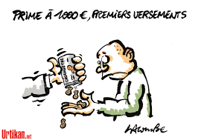
Certains pensent que 400€ c’est utopique, d’autre que ça mettrait en péril les comptes de l’entreprise ! Encore une idée que la direction veut nous faire entrer dans la tête, pour protéger le coffre-fort.
Si nous prenons les bénéfices nets des 6 premiers mois de cette année, soit 8 milliards d’€ et qu’avec cette somme nous augmentions tous les salaires, de 400€ net soit 500€ brut (avec les cotisations sociales des cadres qui sont de 25% au lieu de 22% pour les ouvriers) sur 13 mois :
- 13 X 500€ brut soit 400 net = 6 500€ brut annuel par salarié.
Nous sommes 408 000 salariés dans le groupe Stellantis (Monde) :
- 6 500 X 408 000 = environ 2,7 milliard d’€
- 8 - 2,7 = 5,3 Milliards d’€.
Il y en reste encore beaucoup pour imposer l’échelle mobile des salaires, c’est-à-dire avoir des augmentations salariales chaque fois que les prix augmentent et imposer l’embauche de nos camarades intérimaires.
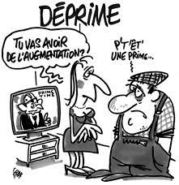
Les primes c’est la déprime
La direction, croit régler nos problèmes à grand coup de prime. Mais certes si une prime c’est bien sur le moment elle ne dure jamais longtemps et elle est vite bouffée.
1 000 € annoncé le 27 septembre et viré semaine 42 soit autour du 17 octobre, qui serviront tout juste à combler le découvert mensuel et à s’auto-financer les jours chômés des mois derniers !
Et ils osent dire que cette prime augmente notre pouvoir d’achat !
C’est une honte ! Et nous avons toutes et tous raison de réclamer de véritables augmentations de salaire et le paiement à 100% des jours chômés. Ce n’est pas à coup de prime que nous pouvons vivre chaque mois tout en payant nos factures !
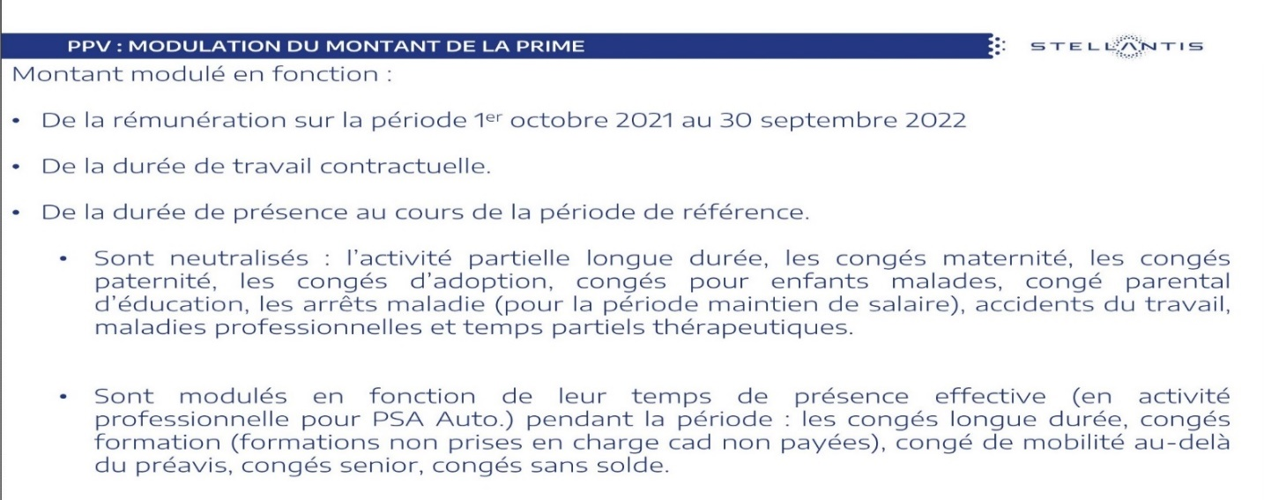
PPV ce que dit la direction
Vous êtes nombreux à poser des questions sur la maladie et sur l’impact sur la prime PPV, voici le document présenté par la direction en séance.
Si vous avez des questions contactez vos militants CGT.

